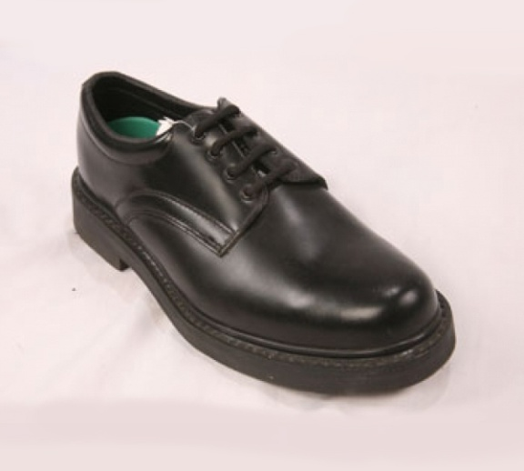

Modelo ZAPATO CHOCLO TIPO TEKATO

Piel GANADO VACUNO OSCARIA LIZA CURTIDA AL CROMO,

GRABADO ESPEJO AL ALTO BRILLO CON ESPESOR DE 1.8 A 2.0 M.M.

Forro GANADO PORCINO AL NATURAL, CURTIDO AL CRÓMO CON

QUÍMICOS ANTIMICOTICOS CON UN ESPESOR DE 1.8 M.M.

Casco CELASTIC CALIBRE 1 DE ALGODÓN CON CELULOSA

Contrafuerte CELASTIC CALIBRE 1 1/2 DE ALGODÓN CON CELULOSA

Planta CELULOSA CON TRATAMIENTO ANTIMICOTICO CON UN ESPESOR DE 3 M.M.

Plantilla SINTETICA, CURTIDO AL CRÓMO CON QUÍMICOS ANTIMICOTICOS CON UN ESPESOR DE 1.8 M.M

Suela POLIURETANO RANURADO

Ojillos 5 PERFORACIONES POR PALA PARA MAYOR ELEGANCIA

Agujeta CORDÓN COLA DE RATA CON LA LOGITUD NECESARIA

Lengüeta GANADO VACUNO OSCARIA LIZA CURTIDA AL CROMO,

GRABADO ESPEJO AL ALTO BRILLO CON ESPESOR DE 1.8 A 2.0 M.M.

Cambrillón MÉTALICO DOBLE VENA CON PESTAÑA

Sistema GOOD YEAR WELL COSTURADO A 360°

Altura DEL PISO AL DOBLILLADO 10 CM (+-1)

Hilos CORTE NYLÓN Y SUELA ALGODÓN

